Presseinformation

Stratos Multi – die neueste Generation intelligenter Multiparameter-Analysenmessgeräte von Knick

Berlin – Mit ihren intelligenten Diagnosefunktionen für Memosenssensoren schaffen Stratos-Analysenmessgeräte von Knick Transparenz über den gesamten Sensorlebenszyklus und ermöglichen eine signifikante Erhöhung von Sensor-Standzeiten und -Verfügbarkeit. Wegen der umfangreichen Funktionalität, des sicheren Bedienkonzepts und der Kompatibilität zu analogen sowie digitalen Memosens-Sensoren haben sich die Multiparameter-Transmitter zur Messung von pH, Redox-Potenzial, Leitfähigkeit und Sauerstoff ebenso in der chemischen Industrie, der Verfahrens- und Kraftwerkstechnik wie in der Pharma- und Biotechnologie etabliert. Jetzt präsentiert Knick auf der Achema 2018 die neueste Transmittergeneration Stratos Multi, die auf Basis neuer Hardware um zusätzliche Features, Schnittstellen und Funktionen erweitert wurde.
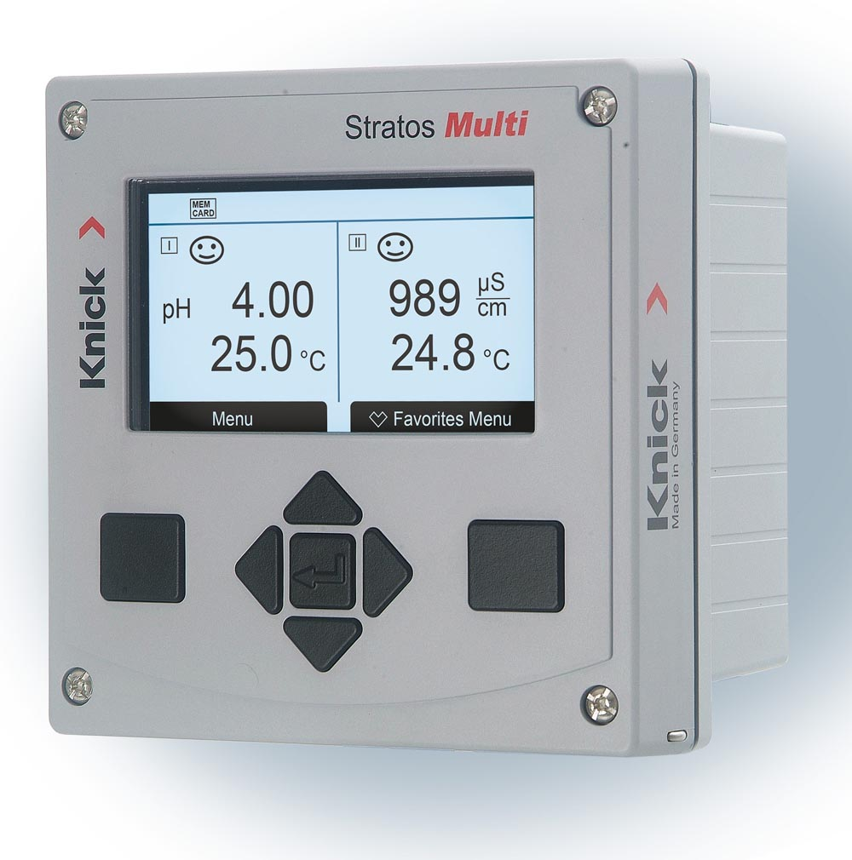
Bild: Das intelligente Multiparameter-Analysenmessgerät Stratos Multi

Die neuen Geräte, die als 1- und 2-Kanal-Ausführungen mit bis zu vier Stromausgängen erhältlich sind, ermöglichen modernste Kommunikationsmethoden durch das HART-Protokoll oder eine PROFINET-Schnittstelle, die eine Fernwartung und Remote-Konfiguration im Sinne der Industrie 4.0 ermöglichen. Zu den weiteren Neuheiten bei der Hardware-Ausstattung zählen ein Slot für USB-fähige Speicherkarten, der Datenaufzeichnungen oder Firmware-Updates vor Ort ermöglicht. Die nach ATEX, IECEx, FM und NEPSI zertifizierten Analysenmessgeräte können in Ex-Zone 2 installiert werden, der Sensoreingang ist für Zone 0/1 ausgelegt.
Darüber hinaus wurde die Bedienfreundlichkeit von Stratos Multi durch ein hochauflösendes Vierfarb-LC-Display mit vollständig selbsterklärender Bedienoberfläche und Volltextanzeige optimiert. Die grafische Darstellung von Sensordaten für die vorausschauende Wartung ist nun auf einen Blick verfügbar. Neben einem CIP/SIP-Zähler und dem bereits von den Vorgänger-Serien bekannten „Sensoface“-Icon, das unübersehbar auf einen Wartungsbedarf der angesteckten Sensoren hinweist, ermöglicht das „Sensor Network Diagramm“ die rasche Echtzeit-Kontrolle von Memosens-Sensoren. Dieses Tool ordnet alle relevanten Sensordaten wie z.B. Nullpunkt, Steilheit, Standzeiten, Kalibrier-Timer, Impedanz und Antwortzeiten für pH Sensoren zu einem übersichtlichen Graphen an. Auf diese Weise erhält der Bediener auf einen Blick Auskunft über den Sensorzustand und Reststandzeit. Zusätzlich lässt sich eine Belastungsmatrix aufrufen, die anzeigt, welchen pH-Werten und Temperaturen der Sensor ausgesetzt wurde. Zeigt die Matrix, dass eine Sonde durch extreme pH- und Temperaturwerte stark belastet ist, können die vorgegebenen Kalibrierintervalle über den adaptiven Kalibrier-Timer verkürzt werden. Die Datenintegrität der Analysenmessgeräte wird durch die Audit Trail Funktion gemäß FDA 21 CFR Part 11 gewährleistet, die alle Menüeinstellungen, Änderungen sowie Gehäuseöffnungen des Gerätes erfasst und verschlüsselt protokolliert.
Mehr Informationen zu den innovativen Memosens-Lösungen von Knick bietet die Website www.the-best-of-memosens.com.

Bilder: | Stratos_Multi_neu | Zeichen: | 2.835
Dateiname: | 201805006_pm_stratos_multi | Datum: | 11.06.2018
Unternehmenshintergrund
Knick Elektronische Messgeräte GmbH & Co. KG wurde vor über 70 Jahren von Dipl. Ing. Ulrich Knick in Berlin gegründet und wird heute in familiärer Tradition fortgeführt. Das innovationsfreudige Unternehmen stellt Gerätereihen für die Mess- und Regelungstechnik für die chemische Industrie, den Anlagenbau und die Industrieautomatisierung her.

Kontakt:  Knick Elektronische  Messgeräte GmbH & Co. KG  Alina Rose  Marketing Communication  Beuckestraße 22  14163 Berlin  Tel.: +49 (0) 30 / 8 01 91-0  Fax: +49 (0) 30 / 8 01 91-200  E-Mail: info@knick.de  Internet: www.knick.de |  | gii die Presse-Agentur GmbH  Immanuelkirchstraße 12  10405 Berlin  Tel.: +49 (0) 30 / 53 89 65-0  Fax: +49 (0) 30 / 53 89 65-29  E-Mail: info@gii.de  Internet: www.gii.de

